Лекция
«Пожарно-технический минимум для руководителей и ответственных за пожарную безопасность в учреждениях (офисах)»
Содержание
- Введение. Основные нормативные документы, регламентирующие требования пожарной безопасности. Пожарная профилактика и ее задачи
- Организационные мероприятия по обеспечению пожарной безопасности в зданиях и помещениях с массовым пребыванием людей. Противопожарный режим на объекте. Инструктаж.
- Пути эвакуации. Определение путей эвакуации и эвакуационных выходов. Требования пожарной безопасности к путям эвакуации. Знаки пожарной безопасности.
- Меры пожарной безопасности при эксплуатации электрических сетей, электрооборудования и электронагревательных приборов.
- Противопожарное оборудование и инвентарь. Классификация огнетушителей.
- Действия при пожаре. Оказание доврачебной помощи пострадавшим при пожаре.
- Права, обязанности и ответственность руководителей и иных уполномоченных должностных лиц в области пожарной безопасности в соответствии с действующим законодательством РФ
- Список рекомендованной литературы.

- Введение. Основные нормативные документы, регламентирующие требования пожарной безопасности. Пожарная профилактика и ее задачи

Пожарно-технический минимум
- это минимально необходимый уровень знаний требований пожарной безопасности, которым должны обладать все сотрудники организаций и предприятий.
- это условный запас базовых знаний в сфере пожарной безопасности, необходимый для осуществления профессиональной деятельности работниками российских предприятий.
Проводится с целью доведения до сведения руководителей и главных специалистов предприятий, лиц, ответственных за пожарную безопасность подразделений предприятий, и проверки знания ими основных положений, действующих нормативных технических документов в области пожарной безопасности. Руководители, специалисты и работники организаций, ответственные за пожарную безопасность, обучаются пожарно-техническому минимуму в объёме знаний требований нормативных правовых актов, регламентирующих пожарную безопасность, в части противопожарного режима, пожарной опасности технологического процесса и производства организации, а также приемов и действий при возникновении пожара в организации, позволяющих выработать практические навыки по предупреждению пожара, спасению жизни, здоровья людей и имущества при пожаре.
Законодательные и нормативно-правовые акты по пожарной безопасности дают общие понятия, определения и порядок реализации на местах прав и обязанностей граждан в данной области. К нормативным документам по пожарной безопасности относятся стандарты, нормы и правила пожарной безопасности, инструкции и иные документы, содержащие требования пожарной безопасности. Ответственным за пожарную безопасность в жилых домах необходимо руководствоваться следующими документами:
Федеральный Закон от 21.12.1994 №69-Ф3 «О пожарной безопасности». Определяет общие правовые, экономические и социальные основы обеспечения пожарной безопасности в Российской Федерации, регулирует в этой области отношения между органами государственной власти, органами местного самоуправления, учреждениями, организациями, а также между общественными объединениями, индивидуальными предпринимателями, должностными лицами, гражданами РФ.
Федеральный Закон от 22.07.2008 №123-Ф3 «Технический регламент о требованиях пожарной безопасности». Данный закон принят в целях защиты жизни, здоровья, имущества граждан и юридических лиц, государственного и муниципального имущества от пожаров. Он определяет основные положения технического регулирования в области пожарной безопасности и устанавливает общие требования пожарной безопасности к объектам защиты (продукции), в том числе к зданиям и сооружениям.
Федеральный закон от 06.05.2011 №100-ФЗ «О добровольной пожарной охране». Устанавливает правовые основы создания и деятельности добровольной пожарной охраны, права и гарантии деятельности общественных объединений пожарной охраны и добровольных пожарных, регулирует отношения добровольной пожарной охраны с органами государственной власти, органами местного самоуправления, организациями и гражданами Российской Федерации.
Постановление Правительства РФ от 25.04.2012 №390 «Об утверждении правил противопожарного режима в Российской Федерации». Содержат требования пожарной безопасности, устанавливающие правила поведения людей, порядок организации производства и содержания территорий, зданий, сооружений, помещений организаций и других объектов в целях обеспечения пожарной безопасности.
Постановление Правительства РФ от 16 сентября 2020 г. № 1479 "Об утверждении Правил противопожарного режима в Российской Федерации". Настоящие Правила устанавливают требования пожарной безопасности, определяющие порядок поведения людей, порядок организации производства и (или) содержания территорий, зданий, сооружений, помещений организаций и других объектов защиты (далее - объекты защиты) в целях обеспечения пожарной безопасности, правила поведения при обнаружении пожара, ответственность руководителей, правила эксплуатации зданий и сооружений.
Инструкции по пожарной безопасности. Настоящая Инструкция устанавливает общие требования пожарной безопасности на территории, в зданиях и сооружениях, принадлежащих организации, и является обязательной для исполнения всеми должностными и физическими лицами.

Система обеспечения пожарной безопасности - совокупность сил и средств, а также мер правового, организационного, экономического, социального и научно-технического характера, направленных на профилактику пожаров, их тушение и проведение аварийно-спасательных работ.

Пожарная профилактика
комплекс организационных и технических мероприятий, направленных на предотвращение пожара, ограничение его распространения, а также создание условий для успешного тушения пожара.
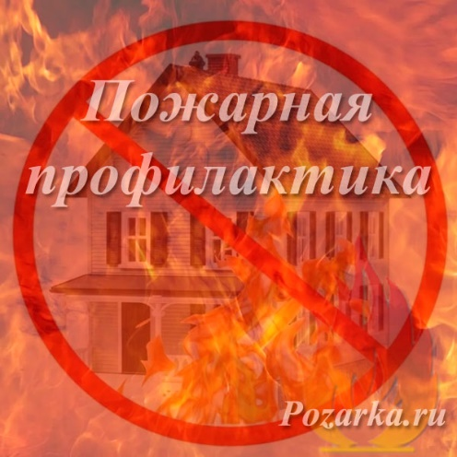
Основной задачей пожарной профилактики является исключение возникновения пожара и реализуется строгим исполнением инструкций о мерах пожарной безопасности, разработанных на предприятии. Другие задачи направлены на обеспечение безопасности людей и материальных ценностей.

Система противопожарной защиты регламентирует выполнение капитальных мероприятий и достигается:
- применением средств пожаротушения и соответствующих видов пожарной техники;
- применением установок автоматической пожарной сигнализации и пожаротушения;
- применением основных строительных конструкций и материалов, в том числе используемых для облицовок конструкций, с нормированными показателями пожарной опасности, применением пропитки конструкций объектов антипиренами и нанесением на их поверхности огнезащитных красок (составов);
- устройствами, обеспечивающими ограничение распространения пожара, применением систем противодымной защиты и т. д.

В общем случае система противопожарной защиты реализуется комплексом средств:
- технических (доводчики на дверях эвакуационных выходов; калиброванные плавкие вставки предохранителей электросетей и т. п.)
- конструктивных (противопожарные стены, перегородки, двери; огнезащита и т. д.) противопожарных средств: применения установок пожарной сигнализации, пожаротушения, дымоудаления и обеспечения помещений первичными средствами пожаротушения.
Реализации систем пожарной безопасности во всех случаях предшествуют организационно-технические мероприятия, подразумевающие осмысление задач обеспечения пожарной безопасности на объекте и проведение подготовительных мероприятий организационного и технического характера.
Системы пожарной безопасности должны характеризоваться экономическими критериями эффективности, с учетом всех стадий (научная разработка, проектирование, строительство, эксплуатация) жизненного цикла объектов. Эффективность затрат на обеспечение пожарной безопасности объектов является обязательным условием при технико-экономическом обосновании мероприятий, направленных на повышение пожарной безопасности.
Эффективность затрат на обеспечение пожарной безопасности определяется как социальными (оценивает соответствие фактического положения установленному социальному нормативу), так и экономическими (оценивает достигаемый экономический результат) показателями.
Численное значение затрат на мероприятия по обеспечению пожарной безопасности определяется на основе бухгалтерской отчетности объекта защиты.
Затраты на обеспечение пожарной безопасности следует считать эффективными с социальной точки зрения, если они обеспечивают выполнение норматива по исключению воздействия на людей опасных факторов пожара.
При разработке профилактических мероприятий предварительно изучается противопожарное состояние объекта.

- Организационные мероприятия по обеспечению пожарной безопасности в зданиях и помещениях с массовым пребыванием людей. Противопожарный режим на объекте. Инструктаж.

В основе обеспечения пожарной безопасности предприятия лежат организационные мероприятия, которые затем реализуются технически по четко разработанному плану противопожарной защиты объекта. Под правилами пожарной безопасности понимается комплекс положений, устанавливающих порядок соблюдения требований и норм пожарной безопасности при эксплуатации объекта.
Организационно-технические мероприятия включают в себя:
- организацию пожарной охраны;
- устройство систем оповещения людей о пожаре и управления эвакуацией людей повышенного типа;
- применение систем противодымной защиты от воздействия опасных факторов пожара;
- устройство дополнительных эвакуационных путей, отвечающих требованиям безопасной эвакуации людей при пожаре;
- паспортизацию веществ, материалов, изделий, зданий и сооружений объектов в части обеспечения пожарной безопасности;
- организацию обучения работающих правилам пожарной безопасности;
- изготовление и применение средств наглядной агитации по обеспечению пожарной безопасности;
- порядок хранения пожароопасных веществ и материалов;
- нормирование численности людей на объекте по условиям безопасности их при пожаре;
- разработку мероприятий по действиям администрации, рабочих, служащих на случай возникновения пожара и организацию эвакуации людей;
- разработку и реализацию норм и правил пожарной безопасности, инструкций о порядке обращения с пожароопасными веществами и материалами, о соблюдении противопожарного режима и действиях людей при возникновении пожара;

Федеральный закон от 21 декабря 1994 г. N 69-ФЗ раскрывает, что понимается под термином «противопожарный режим на объекте». Это определение включает в себя следующие аспекты:
- Обращение с горючими и взрывоопасными веществами. Порядок их хранения, использования по назначению, транспортировки и утилизации.
- Запреты, вводимые на тот или иной вид деятельности людей на производстве. Ограничения затрагивают правила передвижения по территории, поведение на рабочем месте, в период перерыва, во время ремонта и обслуживания техники и оборудования.
- Мероприятия различного плана, направленные на предотвращение возгораний, а в случае их появления — на локализацию и тушение пламени. Для этого устанавливаются сигнализационные и дождевальные системы, предусматривается порядок оповещения и управления.
- Подготовка персонала к действиям при возникновении чрезвычайных ситуаций. Организация проведения занятий, инструктажей и учений. На предприятиях с повышенной опасностью возгорания учения могут проводиться совместно с МЧС.
- Контрольные функции. Проверке подлежат условия содержания помещений, территории, средств тушения огня, исправность технического оборудования, теоретическая и практическая подготовка сотрудников, служебная документация.
Согласно действующему законодательству, противопожарный режим — это совокупность норм и правил эксплуатации объекта, содержания территории, поведения людей и технологии выполнения работ, направленная на предотвращение возгораний и эффективную их ликвидацию. Данное понятие комплексное, оно состоит из нескольких разделов, касающихся организационной деятельности, подготовки регламентирующей документации, технического оснащения и подготовки персонала к действиям в повседневных условиях и при возникновении чрезвычайной ситуации.

Меры ППР:
- очистка помещений и территории от горючего мусора;
- установка ограждений и подсобных помещений из огнеупорного материала;
- обустройство огнестойких перегородок, простенков и эвакуационных дверей;
- оборудование пожарных щитов, огнетушителей и гидрантов;;
- монтаж сигнализации, звуковых и световых средств информации, газовых и дождевальных установок;
- изготовление и вывешивание схем эвакуации, предупреждающих, информационных, запрещающих и эвакуационных знаков.

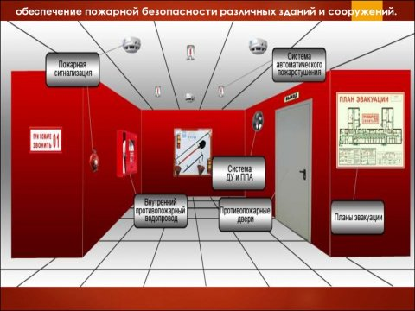

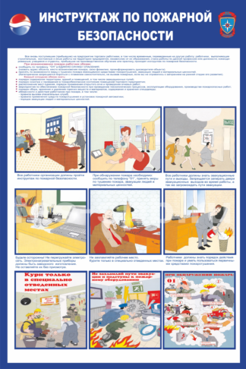

Инструктаж по пожарной безопасности проводится с целью:
- доведения до работников основных требований пожарной безопасности;
- изучения пожарной опасности технологических процессов производств и оборудования, средств противопожарной защиты;
- информирования работников об их действиях в случае возникновения пожара.

Инструктаж является доказательством соблюдения одного из основных требований регламентирующего документа о пожарной безопасности, поэтому на предприятиях заводится журнал регистрации, в котором указываются сведения о дате проведения обучения, фамилия, инициалы и должность сотрудника с подписью проводившего инструктаж.

За основу журнала регистрации можно взять чистую канцелярскую книгу или готовый продукт из типографии. Перед использованием ее прошивают и скрепляют мокрой печатью с подтвержденной подписью ответственного лица предприятия. На титульном листе обозначают полное название предприятия, при необходимости отдела и дата введения журнала в действие - этот момент важен при проверках и сдаче заполненного журнала в архив.

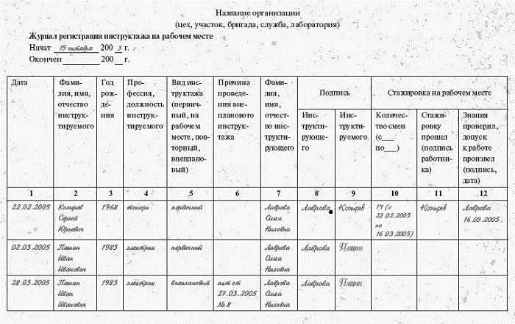

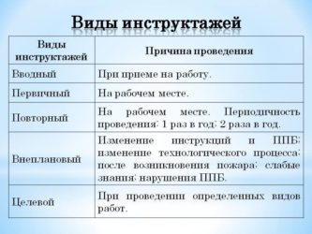

Для проведения инструктажа обязательно составляется программа, утвержденная руководителем (ответственным за пожарную безопасность) которая должна состоять из следующей информации:
- Условия работы с оборудованием.
- Классификации объектов по степеням пожарной и взрывоопасности.
- Виды ответственности.
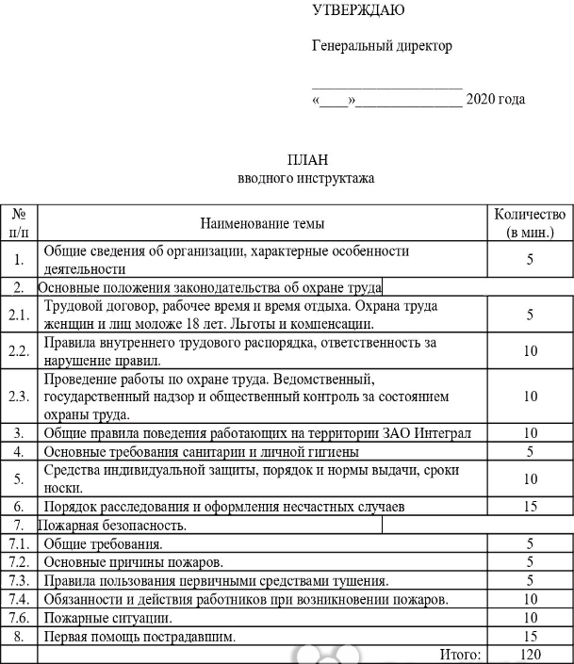
- Действия и поведение в экстренных случаях.
- Правила работы с производственными объектами.
При составлении программы обращаются к нормативно-технической литературе. Время проведения инструктажа рассчитывается с учетом объема подаваемой информации и практических занятий.
Помимо журнала регистрации по инструктажу ответственный за пожарную безопасность должен иметь инструкцию о мерах пожарной безопасности и инструкцию о порядке действий персонала при пожаре. Собственно, это пакет документов, обязательный при проверки.

- Пути эвакуации. Определение путей эвакуации и эвакуационных выходов. Требования пожарной безопасности к путям эвакуации. Знаки пожарной безопасности.

Путь эвакуации - безопасный при эвакуации людей путь, ведущий к эвакуационному выходу. Защита людей на пути эвакуации обеспечивается комплексом объёмно-планировочных, эргономических, конструктивных, инженерно-технических и организационных мероприятий
К эвакуационным выходам относят ведущие непосредственно на улицу/территорию предприятия/организации с 1 этажа любого строения:
- Сразу или по коридору.
- Через холл или вестибюль.
- С лестницы.
- По коридору через холл.
- Через рекреацию и лестницу.
Из помещений любого надземного уровня, за исключением первого:
- Сразу на внутреннюю лестничную клетку, считающуюся по проекту эвакуационной, или на наружную пожарную лестницу с площадками, защитой от падения – ограждением с перилами, так называемого 3 типа.
- То же, если на них можно попасть, следуя по коридору.
- Через общий холл, имеющий выходы на аналогичные лестницы.
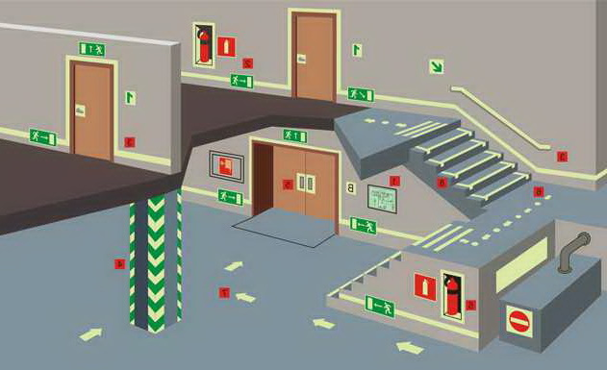
- На эксплуатируемую крышу/ее часть, ведущую на лестницу 3 типа.

Особое внимание также обращено на эвакуацию людей из подземных/заглубленных этажей зданий – подвальных, технических, цокольных, а именно:
- Выходы из таких этажей должны вести непосредственно наружу, будучи, как правило, полностью обособленными от общих внутренних клеток зданий, для защиты от проникновения дыма, огня в помещения вышерасположенных уровней. Совмещение выходов разрешено только в специально оговоренных случаях.
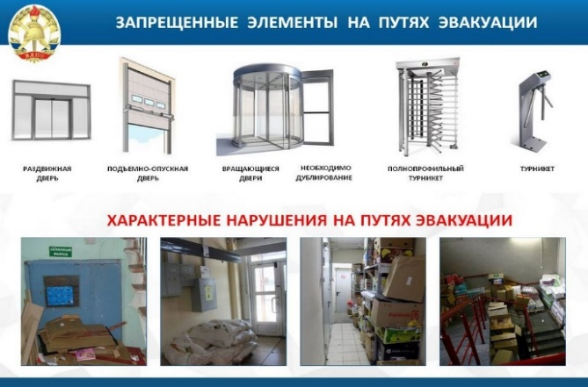
- Допустима также эвакуация из подвальных этажей через тамбур с самостоятельным выходом наружу общей лестничной клетки здания при условии, что он отделен от нее противопожарной перегородкой 1 типа. Такие конструктивные решения знакомы всем по многим сериям жилых домов, когда одна из дверей ведет в подъезд, а расположенная рядом с ней – в подвал, где могут располагаться кладовые жильцов, электрощитовая, узлы управления инженерными сетями, мастерские коммунальных служб, другие вспомогательные/служебные помещения.

План эвакуации должен включать в себя:
- графическую часть;
- текстовую часть.
Графическая часть. Вычерчиваются поэтажные планы здания.
Они не должны загромождаться второстепенными деталями. Сплошными зелеными стрелками показывают основные рекомендуемые пути эвакуации; пунктирными стрелками указывают резервные пути эвакуации. На планах эвакуации должно быть условными знаками показано размещение огнетушителей, пожарных кранов, телефонов.
Текстовая часть. Выполняется в виде таблицы. Текстовая часть планов эвакуации должна содержать инструкции о действиях в условиях чрезвычайной ситуации (при пожаре, аварии и т.п.), дополненные для наглядности знаками безопасности и символами.

План эвакуации должен соответствовать всем условиям государственных нормативно-правовых актов для каждого типа здания. В разработанных нормативах содержится перечень требований, который касается таких параметров:
- размер листа;
- используемый шрифт;
- допустимые знаки пожарной безопасности.

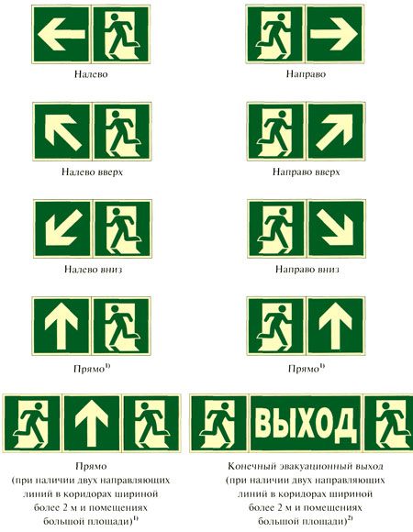
Знаки пожарной безопасности необходимо разрабатывать по нормам. Они регламентированы специально разработанным государственным стандартом. В соответствии с имеющимися нормативами знаки пожарной безопасности разделены на 2 группы: с зеленым или красным оттенком.
Зеленые знаки относятся к категории направлений, по которым необходимо производить эвакуацию сотрудников здания. Знаки пожарной безопасности, которые обозначают выход, устанавливают в особых местах. Их обычно рекомендуют крепить на стене, а рядом с ними размещают специальные стрелки.

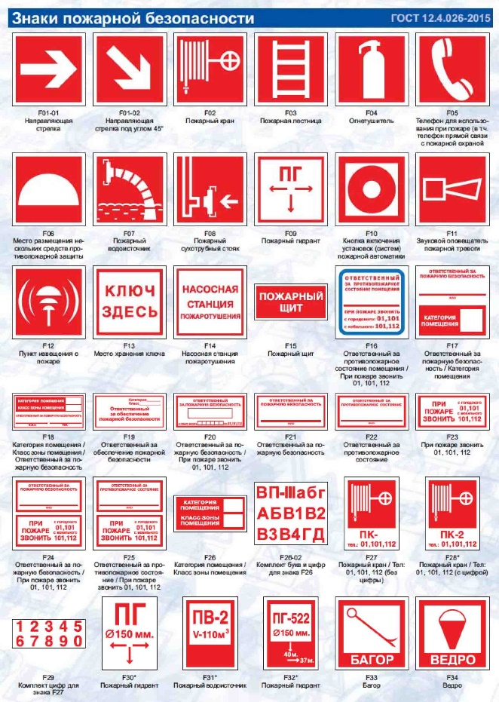
Указательные знаки для средств противопожарной защиты предназначены для обозначения местонахождения пожарных постов, пожарных кранов, гидрантов, огнетушителей, пунктов извещения о пожаре и других средств активной защиты от пожара. Они представляют собой квадрат красного цвета или квадрат белого цвета с красной каймой с символическим изображением белого или красного цвета на внутреннем поле.

- Меры пожарной безопасности при эксплуатации электрических сетей, электрооборудования и электронагревательных приборов.

Все электронагревательные приборы представляют повышенную опасность, и это одна из распространенных причин пожаров, а именно из-за нарушений правил эксплуатации. По назначению электронагревательные приборы подразделяются на следующие подгруппы:
- приборы для приготовления и подогрева пищевых продуктов;
- приборы для нагрева воды;
- приборы для обогрева помещений;
- приборы для глажения;
- приборы для обогрева тела человека;
- электронагревательный инструмент.
Электроустановки и бытовые электроприборы в помещениях, в которых по окончании рабочего времени отсутствует дежурный персонал, должны быть обесточены, за исключением дежурного освещения, установок пожаротушения и противопожарного водоснабжения, пожарной и охранно-пожарной сигнализации.
Проектирование, монтаж, эксплуатацию электрических сетей, электроустановок и электротехнических изделий, а также контроль за их техническим состоянием необходимо осуществлять в соответствии с требованиями нормативных документов по электроэнергетике.
В соответствии с требованиями правил пожарной безопасности при эксплуатации действующих электроустановок запрещается:
- использовать приемники электрической энергии (электроприемники) в условиях, не соответствующих требованиям инструкций организаций-изготовителей, или приемники, имеющие неисправности;
- пользоваться поврежденными розетками, рубильниками, любыми электроприборами, другими электроустановочными изделиями;
- обертывать электролампы и светильники бумагой, тканью и другими горючими материалами;
- пользоваться электроутюгами, электроплитками, электрочайниками и другими электронагревательными приборами, не имеющими устройств тепловой защиты, без подставок из негорючих теплоизоляционных материалов;
- применять нестандартные (самодельные) электронагревательные приборы, использовать некалиброванные плавкие вставки или другие самодельные аппараты защиты от перегрузки и короткого замыкания;
- размещать (складировать) у электрощитов, электродвигателей и пусковой аппаратуры горючие (в том числе легковоспламеняющиеся) вещества и материалы.
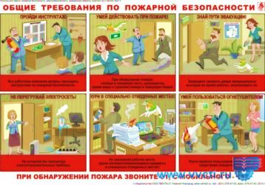
- использовать электроприборы с электропроводами и кабелями, у которых повреждена или потеряла защитные свойства изоляция;
- эксплуатация электронагревательных приборов при отсутствии или неисправности терморегуляторов, предусмотренных конструкцией.
Не допускается прокладка и эксплуатация воздушных линий электропередачи (в том числе временных и проложенных кабелем) над горючими кровлями, навесами, а также открытыми складами (штабелями, скирдами и др.) горючих веществ, материалов и изделий.
Объемные самосветящиеся знаки пожарной безопасности с автономным питанием и от электросети, используемые на путях эвакуации (в том числе световые указатели “Эвакуационный (запасный) выход”, “Дверь эвакуационного выхода”), должны постоянно находиться в исправном и включенном состоянии. Эвакуационное освещение должно включаться автоматически при прекращении электропитания рабочего освещения.
При установке и эксплуатации софитов запрещается использование горючих материалов, поэтому прожекторы и софиты следует размещать на расстоянии не менее 0,5 м, а линзовые прожекторы – не менее 2 м от горючих конструкций и материалов.
Отверстия в местах пересечения электрических проводов и кабелей (проложенных впервые или взамен существующих) с противопожарными преградами в зданиях и сооружениях, должны быть заделаны огнестойким материалом до включения электросети под напряжение.

- Противопожарное оборудование и инвентарь. Классификация огнетушителей.

Первичные средства пожаротушения предназначены для использования работниками организаций, личным составом подразделений пожарной охраны и иными лицами в целях борьбы с пожарами и подразделяются на следующие типы:
- пожарные краны и средства обеспечения их использования;
- переносные и передвижные огнетушители;
- пожарный инвентарь – это набор инструментов, которые наиболее эффективны для тушения возгораний;
- покрывала для изоляции очага возгорания;
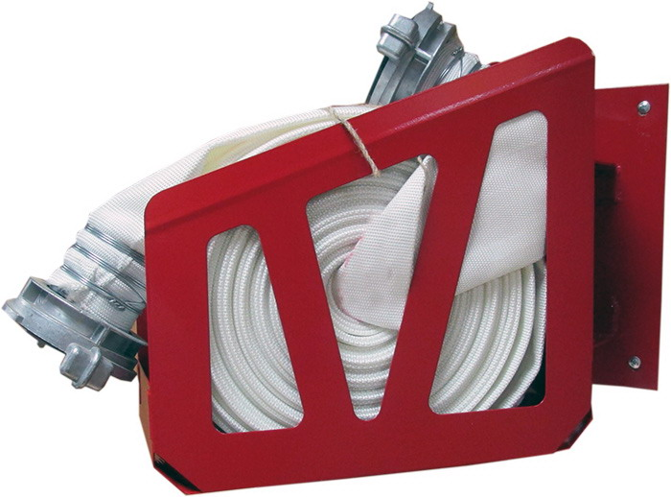
- генераторные огнетушители аэрозольные переносные.
Пожарный кран (ПК) – это комплект, состоящий из клапана, установленного на пожарном трубопроводе и оборудованного пожарной соединительной головкой, а также пожарного рукава с ручным стволом.
При использовании ПК необходимо развернуть пожарный рукав в направлении очага возгорания, открыть вентиль подачи воды и удерживая пожарный ствол подать воду в очаг возгорания.
Пожарный кран, как правило, размещается в пожарном шкафу.
Пожарный шкаф – вид пожарного инвентаря, предназначенного для размещения и обеспечения сохранности технических средств, применяемых во время пожара.
Пожарные шкафы классифицируют по размещаемых в них технических средств:
- для пожарного крана, -ов (ШП-К);
- для огнетушителей (ШП-О);
- для пожарного крана и огнетушителей (ШП-К-О);
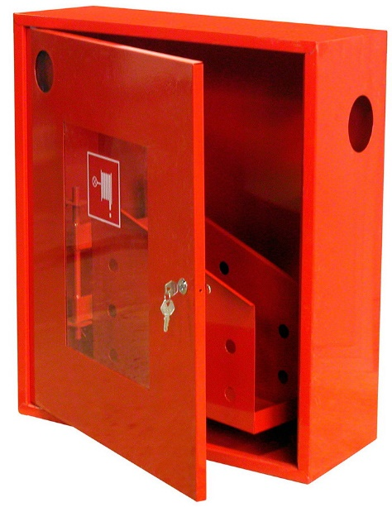
- многофункциональный интегрированный шкаф (ШПМИ).
В состав последнего (ШПМИ) входят:
- комплект ПК;
- переносные огнетушители;
- средства защиты органов дыхания и зрения;
- специальные огнестойкие накидки для защиты тела человека от тепловых воздействий;
- автоматические канатно-спусковые устройства для спасения людей с высоты;
- немеханизированный пожарный инструмент в комплекте, состоящий из изделий, необходимых для обеспечения спасательных операций в сооружении;
- аптечка для оказания первой медицинской помощи.
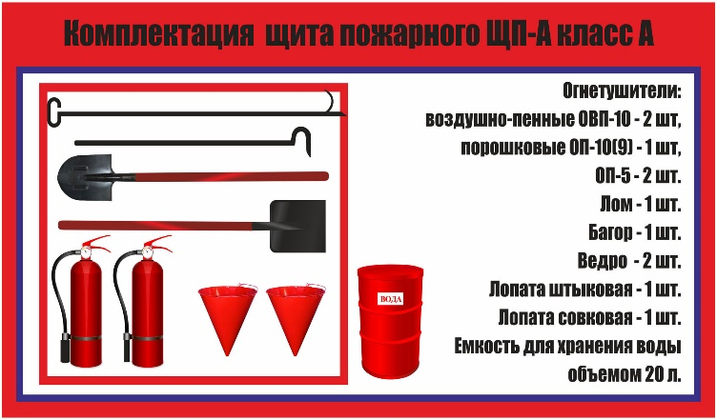
Пожарные щиты должны оборудоваться для размещения первичных средств пожаротушения, немеханизированного инструмента и пожарного инвентаря в производственных и складских помещениях, не оборудованных внутренним противопожарным водопроводом и автоматическими установками пожаротушения. Необходимое количество пожарных щитов и их тип определяются в зависимости от категории помещений, зданий (сооружений) и наружных технологических установок по взрывопожарной и пожарной опасности, предельной защищаемой площади одним пожарным щитом и класса пожара в соответствии с ППР в РФ.
Пожарные щиты (открытые или закрытые) комплектуются первичными средствами пожаротушения, немеханизированным пожарным инструментом и инвентарем, разделяются на типы в зависимости от класса пожара и назначения:
- ЩП-А - щит пожарный для очагов пожара класса А (пожары твердых веществ, в основном органического происхождения, горение которых сопровождается тлением (древесина, текстиль, бумага)
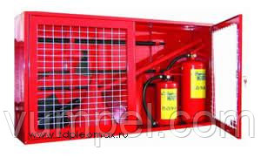
- ЩП-В – щит пожарный для очагов пожара класса В (пожары горючих жидкостей или плавящихся твердых веществ)
- ЩП-Е - щит пожарный для очагов пожара класса Е (пожары, связанные с горением электроустановок)
- ЩП-СХ - щит пожарный для сельскохозяйственных предприятий (организаций);
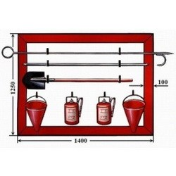
- ЩПП – щит пожарный передвижной.

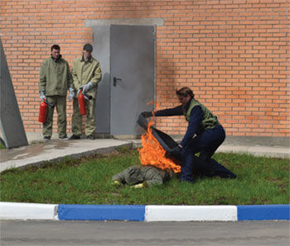
Также в состав первичных средств пожаротушения входят покрывала для изоляции очага возгорания (кошма), которые предназначены для тушения локальных очагов возгораний, тушения горящей одежды на пострадавших, для защиты от искр и пламени.

Генератор огнетушащего аэрозоля переносной, предназначен для оперативного применения при ликвидации пожаров классов «А», «В», «С», «Е» в условно-герметичных помещениях, в том числе электроустановок и электрооборудования, находящихся под напряжением до 35 кВ, а также для тушения локально-объемных и локально-поверхностных очагов возгорания.
Огнетушитель – переносное (или передвижное) устройство, предназначенное для тушения очага пожара за счет выпуска запасенного огнетушащего вещества, с ручным способом доставки к очагу пожара, приведения в действие и управления струей огнетушащего вещества. Они предназначены для тушения пожара на начальной стадии его развития, т.е. когда пожар не вышел за границы места первоначального возникновения.
По способу доставки делятся на переносные (массой до 20 кг) и передвижные (массой не менее 20, но не более 400 кг). Наличие колес или тележки является отличительной особенностью передвижных огнетушителей
По виду применяемого ОТВ огнетушители подразделяют на следующие виды:
- водные (ОВ) - с распыленной струей (средний диаметр капель спектра распыления воды более 150 мкм) и с тонкораспыленной струей (средний диаметр капель спектра распыления воды 150 мкм и менее);
- воздушно-эмульсионные (ОВЭ) с фторсодержащим зарядом;
- воздушно-пенные (ОВП), (с углеводородным или фторсодержащим зарядом) низкой кратности (от 4 до 20) и средней кратности (свыше 20 до 200 включительно)
- порошковые (ОП) - с порошком общего назначения пожаров классов АВСЕ, ВСЕ и с порошком специального назначения,не только пожар класса D, но и пожары других классов
- газовые углекислотные (ОУ), (с зарядом двуокиси углерода) и хладоновые (ОХ), (с зарядом ОТВ на основе галоидированных углеводородов).
По принципу создания избыточного давления газа для вытеснения ОТВ огнетушители подразделяют на следующие типы:
- закачные (з), (огнетушитель, заряд и корпус которого постоянно находятся под давлением вытесняющего газа);
- с баллоном высокого давления для хранения сжатого или сжиженного газа (б), (огнетушитель, избыточное давление в корпусе которого создается сжатым или сжиженным газом, содержащимся в баллоне, располагаемым внутри корпуса огнетушителя или снаружи);
- с газогенерирующим устройством (г), (огнетушитель, избыточное давление в корпусе которого создается газом, выделяющимся в ходе химической реакции между компонентами заряда газогенерирующего элемента).
По возможности и способу восстановления технического ресурса огнетушители подразделяют на перезаряжаемые (ремонтируемые) и неперезаряжаемые (одноразовые).

По назначению, в зависимости от вида заряженного ОТВ огнетушители используют для тушения одного или нескольких пожаров следующих классов:
- А – твердых горючих веществ;
- В – жидких горючих веществ;
- С – газообразных горючих веществ;
- D – металлов или металлоорганических веществ;
Пример условного обозначения:
ОВП-10(з)-АВ-01-(УгПАВ) ГОСТ Р 51057-2001, где
ОВП – вид, 10 - номинальная масса заряженного, з - условное обозначение типа огнетушителя по принципу создания давления в его корпусе. АВ – класс пожара, 01 – модель огнетушителя – это обозначения обязательные, остальные обозначения дополнительные, указываются при наличии.
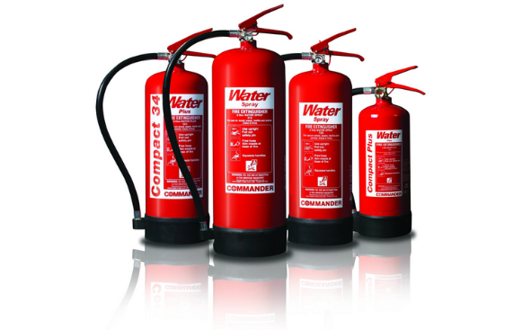
Водные огнетушители
Огнетушитель водный (ОВ) - это огнетушитель с зарядом воды или воды с добавками, расширяющими область эксплуатации огнетушителя (концентрация добавок поверхностно-активных веществ, вводимых в заряд огнетушителя, – не более 1 % об). Тушение происходит за счет охлаждения зоны горения и разбавления (флегматизации) газопаровоздушной горючей среды водяными парами.
ОВ можно применять для тушения пожаров класса А и В, они могут быть
закачными - запорно-пусковая головка предназначена запирать баллон ОП от произвольного выхода из него вытесняющего газа и открывать каналы для выхода
баллончиковыми - в запорно-пусковой головке встроенный баллончик с газом, сжатым до 15 МПа. При нажатии на рычаг игла проколет мембрану и газ баллончика поступит в корпус огнетушителя по каналам в ниппеле.
Недостатками ОВ является:
- замерзание при отрицательных температурах;
- невозможность применения для тушения эл. установок, сильно нагретых или расплавленных веществ, а также веществ бурно реагирующих с водой;
В следствии этих недостатков, а также из-за сходной стоимости с другими типами огнетушителей ОВ не нашли распространения в России.
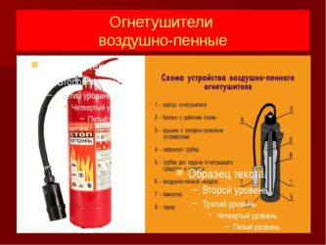
Воздушно-пенный огнетушитель
Воздушно-пенный огнетушитель (ОВП) – это огнетушитель, заряд и конструкция генератора пены которого обеспечивают получение и применение воздушно-механической пены низкой или средней кратности для тушения пожаров. Они пригодны для тушения пожаров класса А (особенно пеной низкой кратности), а также пожаров класса В. Тушение происходит за счет изоляции и охлаждения зоны горения.
В ОВП огнетушащим веществом являются водные растворы пенообразователей. Эффективность ОВП значительно возрастает при использовании в качестве заряда фторированных пленкообразующих пенообразователей. Образование пены осуществляется в пеногенераторах, входящими в комплектацию огнетушителей.
В ОВП подача огнетушащих веществ осуществляется по принципам водных огнетушителей.
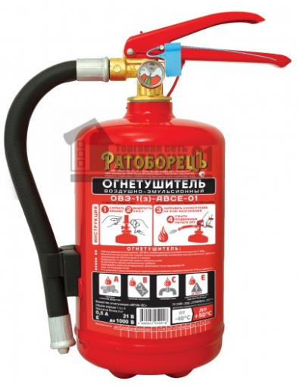
Недостатками ОВП являются возможное замерзание рабочего раствора при отрицательных температурах, его достаточно высокая коррозионная активность, непригодность огнетушителей для тушения оборудования находящегося под напряжением, сильно нагретых или расплавленных веществ, а также веществ бурно реагирующих с водой.
Воздушно-эмульсионные огнетушители
Это огнетушитель, заряд (концентрация поверхностно-активных веществ – более 1 % об.) и конструкция насадка которого обеспечивают получение и применение воздушной эмульсии для тушения пожаров.
Данный огнетушитель имеет те же недостатки, что и огнетушитель ОВП. Но в настоящее время рядом российские производители выпускают ОВЭ нового поколения с увеличенной огнетушащей способностью по тушению пожаров классов А и В, а также расширенный диапазон температур эксплуатации (до минус 30 ^{о}С). ООО «Темперо» также выпускает ОВЭ предназначенный для тушения электроустановок под напряжением до 1000 В (ОВЭ-6(з)-АВЕ-01).
Порошковые огнетушители
Огнетушитель, в качестве заряда которого используется огнетушащий порошок.
Они предназначены для тушения пожаров классов А,В,С и электроустановок (под напряжением до 1000 В), используются для защиты от пожаров жилых помещений, общественных и промышленных сооружений, транспорта и других объектов.
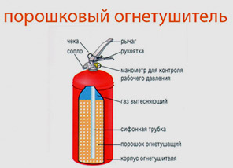
В ОП огнетушащим веществом являются порошковые составы. Механизм тушения основан на разбавлении горючей среды газообразными продуктами разложения порошка и изоляции зоны горения. Важную роль играет возникновение эффекта огнепреградителя, обусловленного прохождением пламени между частицами в струе порошка. Имеет значение также ингибирование химических реакций в пламени.
К числу недостатков ОП относятся:
- отсутствие при тушении охлаждающего эффекта нагретых элементов, что может привести к повторному воспламенению горючего;
- слеживание и комкование порошка;
- значительное загрязнение порошком защищаемого объекта не позволяет использовать ОП для защиты залов с вычислительной техникой, электронного оборудования, музейных экспонатов;
- при тушении в помещениях небольшого объема образуется высокая запыленность и резко снижается видимость.
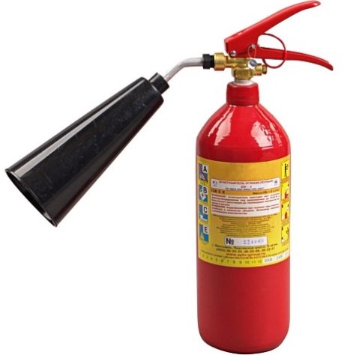
Углекислотный огнетушитель – это закачной огнетушитель высокого давления с зарядом жидкой двуокиси углерода, которая находится под давлением ее насыщенных паров. ОУ с наибольшим успехом могут применяться для тушения различного оборудования, в том числе и находящегося под напряжением до 10 кВ. Тушение происходит за счет флегматизации (разбавлении) газовой среды и охлаждения зоны горения.
В ОУ огнетушащим веществом является диоксид углерода – СО₂. Им заполняют баллоны под давлением. При этом СО₂ сжижается. Сжиженный СО₂ называют углекислотой. Углекислота в баллоне занимает не весь его объем, а только часть. Другая часть приходится на углекислый газ. Он под высоким давлением обеспечивает вытеснение углекислоты в очаг горения. Запорная головка предназначена для запирания углекислоты в баллоне, ее подачи в раструб для тушения. При вытеснении углекислоты из баллона и поступлении ее в раструб происходит ее расширение, сопровождающееся сильным охлаждением (до –70⁰С).
К числу недостатков ОУ следует отнести:
- возможность проявления значительных тепловых напряжений в результате резкого охлаждения объекта тушения
- накопление зарядов статического электричества на огнетушителе при выходе углекислоты;
- возможность токсического воздействия паров углекислоты на организм человека;
- возможность обморожения;
- снижение эффективности выброса углекислоты в зону горения при низких температурах.
К достоинствам ОУ можно отнести отсутствие загрязнения объекта тушения, обладание хорошими диэлектрическими свойствами, достаточно высокую проникаюущую способность, отсутствие изменение своих свойств в процессе хранения.
Хладоновый огнетушитель - это огнетушитель с зарядом огнетушащего вещества на основе галогенпроизводных углеводородов.
В ОХ огнетушащим веществом являются галоидоуглероды. Это соединения атомов углерода и водорода, в которых атомы водорода частично или полностью замещены атомами галоидов. К ним относятся атомы фтора F , брома Br , хлора Cl. Такие соединения условно называют хладонами – отсюда и название. Конструкция запорно-выпускных устройств аналогична, используемым в ОУ.
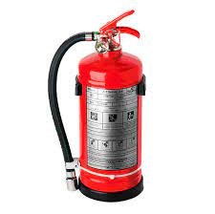
Основным огнетушащим действием хладонов является ингибирующий (тормозящий) эффект. В очаге пожара хладоны разлагаются, образующиеся при этом продукты оказывают тормозящее действие на процесс горения.
Преимуществом хладонов - при тушении пожаров они полностью испаряются. Вследствие низкой температуры кипения хладоны имеют высокую морозоустойчивость. Это позволяет использовать их при низких температурах.
Хладоны токсичны, поэтому их опасно применять для тушения пожаров в тесных, плохо проветриваемых помещениях – подвалы, шахты. Нельзя их применять для тушения пожаров легких металлов (Mg, №a, Al и др.), так как при взаимодействии с ними может произойти взрыв.

Огнетушитель комбинированный (ОК) – это огнетушитель, представляющий собой комбинацию двух или более огнетушителей с различными видами ОТВ (порошок + пена, газ + пена и т. д.), которые смонтированы на одной раме. ОК является передвижным огнетушителем. Показатели ОК определяются характеристиками огнетушителей, входящих в его состав.

- Действия при пожаре. Оказание доврачебной помощи пострадавшим при пожаре.

При появлении запаха гари, задымления или огня нужно сразу же позвонить спасателям по номеру 112, 001 или 101 (зависит от оператора). Сообщите диспетчеру следующие данные:
- адрес офисного здания;
- место обнаружения пожара;
- уровень (масштабы) угрозы;
- есть ли пострадавшие;
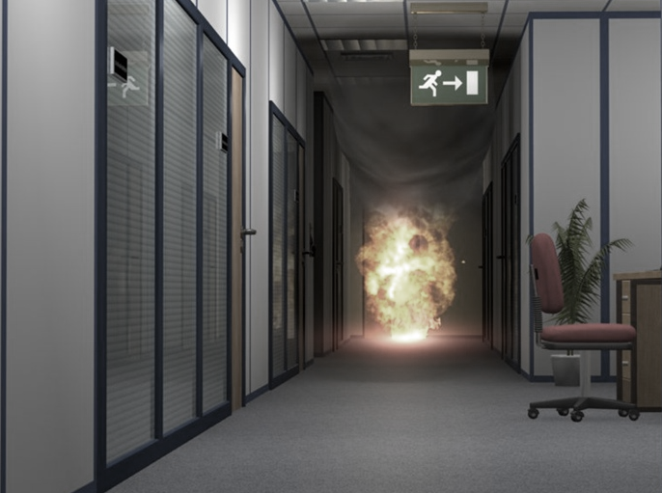
- свои контактные данные.
После вызова пожарной службы сообщите о пожаре охране, руководителю и другим сотрудникам. Это можно сделать по телефону, с помощью ручных пожарных извещателей или принудительного включения сигнализации.

Руководство компании в первую очередь должно позаботиться о слаженной эвакуации людей, правильно ее организовав:
- проверить, проинформированы ли пожарные службы о данном инциденте;
- контролировать оповещение всех сотрудников;
- открыть эвакуационные пути;
- включить автоматические противопожарные системы защиты, если они есть;
- отключить электричество, по возможности закрыть вентиляцию и пожарные двери. пресекать любые проявления паники. в пожарную охрану, поставить в известность руководство и дежурные службы объекта;
- в случае угрозы жизни людей немедленно организовать их спасание, используя для этого имеющиеся силы и средства; проверить включение в работу автоматических систем противопожарной защиты (оповещения людей о пожаре, пожаротушения, противодымной защиты);
- при необходимости отключить электроэнергию (за исключением систем противопожарной защиты)
- остановить работу систем вентиляции в аварийном и смежном с ним помещениях, выполнить другие мероприятия, способствующие предотвращению развития пожара и задымления помещений здания, согласно инструкциям ПТБ;
- прекратить все работы в здании кроме работ, связанных с мероприятиями по ликвидации пожара;
- прекратить работу производственного оборудования или перевести его в режим, обеспечивающий локализацию (ликвидацию) аварии или пожара, в соответствии с планом;
- удалить за пределы опасной зоны всех работников, не участвующих в тушении пожара;
- одновременно с возможным тушением пожара организовать эвакуацию и защиту материальных ценностей;
- организовать встречу подразделений пожарной охраны и оказать помощь в выборе кратчайшего пути для подъезда к очагу пожара.
При этом главная задача руководителя – не допустить распространения паники среди сотрудников. Инструкция по действиям при пожаре в офисе также обязывает начальника компании назначить сотрудников, которые будут встречать спасателей, смогут указать место нахождения гидрантов, описать планировку внутренних помещений, при необходимости показать, как лучше подъехать к зданию и т. п.
До приезда спасателей их функции должна выполнять охрана офисного здания. Они должны:
- доложить руководству компании о наличии угрозы, если это не было сделано ранее;
- оповестить об опасности находящихся в здании людей;
- открыть запасные/эвакуационные выходы;
- направлять к эвакуационным выходам сотрудников, покидающих здание;
Вышеописанный порядок действий является обязательным для всех учреждений, но его нельзя назвать классическим по ряду причин:
- Несвоевременное обнаружение. Задымление или воспламенение может возникнуть в отдаленных помещениях и/или в ночное время, что затрудняет быстрое выявление и ликвидацию опасности.
- Человеческий фактор. Инструкция по действиям, которые нужно предпринять в случае возникновения пожара, есть в каждом офисе. Но при появлении реальной угрозы сотрудники могут растеряться или испугаться, забыв выполнить предписания.
- Задержка с оповещением спасательных служб. Она может быть вызвана как несвоевременным обнаружением угрозы, так и паникой сотрудников.
Все это часто приводит к тому, что пожарные приезжают позже, чем могли бы, а огонь, наоборот, приносит больше ущерба.

В связи с этим существует современный подход к борьбе с пожарами в офисе.
Минимизировать убытки и негативные последствия пожара в офисном здании поможет современная пожарная сигнализация. Чувствительные датчики реагируют на дым и жар, передают сигнал тревоги на центральный пост, откуда дежурные сообщают об инциденте руководителям компании и спасательным службам. Также включается звуковая сигнализация, благодаря которой все люди в здании узнают об угрозе. Существуют также комплексная защита для офисного здания – подобные системы включают в себя датчики, которые реагируют также и на несанкционированное проникновение, утечку газа и др.
Основными поражающими факторами для человека при пожаре являются:
- высокая температура и как следствие риск получения ожогов;
- выделение токсичных веществ и как следствие острые отравления продуктами горения.
Чаще всего люди гибнут не от самого пламени, а как раз из-за отравления угарным газом. Этому способствуют паника, длительное нахождение в задымленном помещении, желание спрятаться, укрыться от огня.
Алгоритм оказания первой помощи
Доврачебная помощь пострадавшим при пожаре заключается в том, что первым делом следует как можно быстрее прекратить контакт с отравляющими веществами.
После того, как пострадавший будет вынесен на свежий воздух, следует:
- вызвать бригаду неотложной помощи;
- уложить пострадавшего на ровную, твердую поверхность на бок;
- расстегнуть стесняющую дыхание одежду (тугие воротники пояса), снять с шеи все украшения.
- дать понюхать ватку с нашатырным спиртом, растереть виски.
- при отсутствии дыхания начать искусственную вентиляцию легких, при отсутствии сердцебиения – сердечно легочную реанимацию (прямой массаж).
Еще одним поражающим фактором, опасным в отношении жизни и здоровья человека, является воздействие высоких температур и, как следствие, получение ожогов, преимущественно кожных покровов.
Основные правила оказания доврачебной помощи при получении ожогов.
- Если горит одежда - сбросить или погасить пламя, плотно накрыв человека одеялом или любым куском ткани. Обожженные участки одежды аккуратно разрезают и сбрасывают по частям.
- Охладить водой пораженный участок в течение 10 минут (закрытая рана). Это позволит ограничить ожоговую площадь.
- При ожогах кистей следует как можно быстрее снять кольца с пальцев для предотвращения некротизации конечности.
- На поверхность раны следует наложить стерильную повязку. Если таковой не оказалось, подойдет любая чистая, сухая ткань.
- Обеспечить пострадавшему покой, уложить или усадить. Дать выпить большое количество любой жидкости.
- Немедленно вызвать бригаду неотложной помощи.
- По возможности обезболить пострадавшего, дать принять таблетку анальгина.
Что никогда не нужно делать при сильных ожогах:
- обрабатывать кожу спиртом или одеколоном (это вызовет сильное жжение и боль);
- прокалывать образовавшиеся пузыри (они предохраняют рану от инфекции);
- смазывать кожу жиром, зеленкой, крепким раствором марганцовки засыпать порошками (это затруднит дальнейшее лечение);
- срывать прилипшие к месту ожога части одежды, прикасаться к нему руками (это приводит к проникновению инфекции);
- разрешать пострадавшему самостоятельно двигаться (возможен шок);
- поливать пузыри и обугленную кожу водой.

Термоингаляционное поражение дыхательных путей
Также во время пожара, помимо получения термического ожога кожи, можно получить и термоингаляционное поражение дыхательных путей. Чаще всего это происходит при прямом поражении пламенем, горячим воздухом, токсичными продуктами горения. Наиболее часто такие поражения возникают в замкнутом пространстве и, как правило, сочетаются с ожогами кожи.

Выделяют термическое поражение верхних и нижних дыхательных путей.
Основные признаки ожогов дыхательных путей:
- у пострадавшего имеются ожоги лица и шеи;
- человек жалуется на затруднение дыхания, головокружение, кожа цианотичная, голос сиплый;
- наблюдается спутанность сознания, вплоть до полной ее потери;
- волосы у носа и в ноздрях обгорели, на языке следы копоти;
- отмечаются боли в горле, нарушение глотания.
Доврачебная помощь при признаках ожогов дыхательных путей:
- как можно быстрее вызвать бригаду неотложной помощи;
- запретить пострадавшему пить, есть, говорить;
- контролировать пульс, дыхание, сознание;
- обеспечить покой.
Если вы оказались в задымленном помещении:
- Немедленно покинуть помещение ползком, закрыв нос и рот мокрой тряпкой. Двигаться нужно к ближайшему выходу (балкон, оконные проемы, двери).
- При выходе на свежий воздух следует успокоиться, сделать глубокие дыхательные движения, выпить крепкого сладкого чая. Обеспечить себе покой.
- Немедленно обратиться в ближайшее отделение больницы или вызвать бригаду скорой помощи для определения дальнейшей тактики лечения.
Следует запомнить, что последствия травм и поражений, полученных во время пожара, могут проявиться не сразу. Иногда, на фоне мнимого благополучия, могут развиться тяжелые осложнения, приводящие впоследствии к летальному исходу или стойкой утрате здоровья. Поэтому при получении любой травмы, любой степени тяжести следует незамедлительно обратиться за помощь в медицинское учреждение.

- Права, обязанности и ответственность руководителей и иных уполномоченных должностных лиц в области пожарной безопасности в соответствии с действующим законодательством РФ

Ответственность за нарушение требований пожарной безопасности в соответствии с действующим законодательством возлагается на:
- лиц, уполномоченных владеть, пользоваться или распоряжаться имуществом, в т.ч. руководителя организации;
- лиц, в установленном порядке назначенных ответственными за обеспечение пожарной безопасности.
За нарушение требований пожарной безопасности, а также за иные правонарушения в области пожарной безопасности данные лица могут быть привлечены к дисциплинарной, административной или уголовной ответственности в соответствии с действующим законодательством.
Руководители организации имеют право:
- создавать, реорганизовывать и ликвидировать в установленном порядке подразделения пожарной охраны, которые они содержат за счет собственных средств;
- вносить в органы государственной власти и органы местного самоуправления предложения по обеспечению пожарной безопасности;
- проводить работы по установлению причин и обстоятельств пожаров, происшедших на предприятиях;
- устанавливать меры социального и экономического стимулирования обеспечения пожарной безопасности;
- получать информацию по вопросам пожарной безопасности, в том числе в установленном порядке от органов управления и подразделений пожарной охраны.
Руководитель организации обеспечивает:
- выполнение на объекте требований, предусмотренных статьей 12 Федерального закона “Об охране здоровья граждан от воздействия окружающего табачного дыма и последствий потребления табака”.
- размещение на указанных территориях знаков пожарной безопасности “Курение табака и пользование открытым огнем запрещено”;
- наличие на дверях помещений производственного и складского назначения и наружных установках обозначение их категорий по взрывопожарной и пожарной опасности, а также класса зоны в соответствии с главами 5, 7 и 8 Федерального закона “Технический регламент о требованиях пожарной безопасности”;
- содержание наружных пожарных лестниц и ограждений на крышах (покрытиях) зданий и сооружений в исправном состоянии, организует не реже 1 раза в 5 лет проведение эксплуатационных испытаний пожарных лестниц и ограждений на крышах с составлением соответствующего протокола испытаний, а также периодического освидетельствования состояния средств спасения с высоты в соответствии с технической документацией или паспортом на такое изделие;
- проверку огнезадерживающих устройств (заслонок, шиберов, клапанов и др.) в воздуховодах, устройств блокировки вентиляционных систем с автоматическими установками пожарной сигнализации или пожаротушения, автоматических устройств отключения вентиляции при пожаре, в соответствии с инструкцией завода-изготовителя;
- исправность гидравлических затворов (сифонов), исключающих распространение пламени по трубопроводам ливневой или производственной канализации зданий и сооружений, в которых применяются легковоспламеняющиеся и горючие жидкости;
- незадымляемость лифтовых холлов лифтов, используемых в качестве безопасных зон для маломобильных групп населения и других граждан, путем поддержания в исправном состоянии противопожарных преград (перегородок) и заполнений проемов в них, соответствующих средств индивидуальной защиты и связи с помещением пожарного поста, а также знаков пожарной безопасности, указывающих направление к такой зоне;
- исправность источников наружного противопожарного водоснабжения и внутреннего противопожарного водопровода и организует проведение проверок их работоспособности не реже 2 раз в год (весной и осенью) с составлением соответствующих актов;
- исправное состояние пожарных гидрантов, их утепление и очистку от снега и льда в зимнее время, доступность подъезда пожарной техники к пожарным гидрантам в любое время года;
- укомплектованность пожарных кранов внутреннего противопожарного водопровода пожарными рукавами, ручными пожарными стволами и вентилями, организует перекатку пожарных рукавов (не реже 1 раза в год);
- исправное состояние и проведение проверок работоспособности задвижек с электроприводом (не реже 2 раз в год), установленных на обводных линиях водомерных устройств и пожарных основных рабочих и резервных пожарных насосных агрегатов (ежемесячно), с занесением в журнал даты проверки и характеристики технического состояния указанного оборудования;
- проведение регламентных работ по техническому обслуживанию и планово-предупредительному ремонту систем противопожарной защиты зданий и сооружений (автоматических установок пожарной сигнализации, автоматических (автономных) установок пожаротушения, систем противодымной защиты, систем оповещения людей о пожаре и управления эвакуацией), в соответствии с годовым планом-графиком, составляемым с учетом технической документации заводов-изготовителей, и сроками выполнения ремонтных работ;
- объект огнетушителями по нормам, а также соблюдение сроков их перезарядки, освидетельствования и своевременной замены, указанных в паспорте огнетушителя.
Руководитель организации определяет порядок и сроки проведения работ по очистке вентиляционных камер, циклонов, фильтров и воздуховодов от горючих отходов с составлением соответствующего акта, при этом такие работы проводятся не реже 1 раза в год.
Руководитель организации при отключении участков водопроводной сети и (или) пожарных гидрантов, а также при уменьшении давления в водопроводной сети ниже требуемого извещает об этом подразделение пожарной охраны.
В период выполнения работ по техническому обслуживанию или ремонту, связанных с отключением систем противопожарной защиты или их элементов руководитель организации принимает необходимые меры по защите объектов от пожаров.

Руководители организации обязаны:
- соблюдать требования пожарной безопасности, а также выполнять предписания, постановления и иные законные требования должностных лиц пожарной охраны;
- разрабатывать и осуществлять меры пожарной безопасности;
- проводить противопожарную пропаганду, а также обучать своих работников мерам пожарной безопасности;
- включать в коллективный договор (соглашение) вопросы пожарной безопасности;
- содержать в исправном состоянии системы и средства противопожарной защиты, включая первичные средства тушения пожаров, не допускать их использования не по назначению;
- оказывать содействие пожарной охране при тушении пожаров, установлении причин и условий их возникновения и развития, а также при выявлении лиц, виновных в нарушении требований пожарной безопасности и возникновении пожаров;
- предоставлять в установленном порядке при тушении пожаров на территориях предприятий необходимые силы и средства;
- обеспечивать доступ должностным лицам пожарной охраны при осуществлении ими служебных обязанностей на территории, в здания, сооружения и на иные объекты предприятий;
- предоставлять по требованию должностных лиц государственного пожарного надзора сведения и документы о состоянии пожарной безопасности на предприятиях, в том числе о пожарной опасности производимой ими продукции, а также о происшедших на их территориях пожарах и их последствиях;
- незамедлительно сообщать в пожарную охрану о возникших пожарах, неисправностях имеющихся систем и средств противопожарной защиты, об изменении состояния дорог и проездов;
- содействовать деятельности добровольных пожарных;
- обеспечивать создание и содержание подразделений пожарной охраны на объектах исходя из требований, установленных статьей 97 Федерального закона от 22 июля 2008 года N 123-ФЗ "Технический регламент о требованиях пожарной безопасности".
Исходя из выше сказанного - руководители организаций осуществляют непосредственное руководство системой пожарной безопасности в пределах своей компетенции на подведомственных объектах и несут персональную ответственность за соблюдение требований пожарной безопасности.
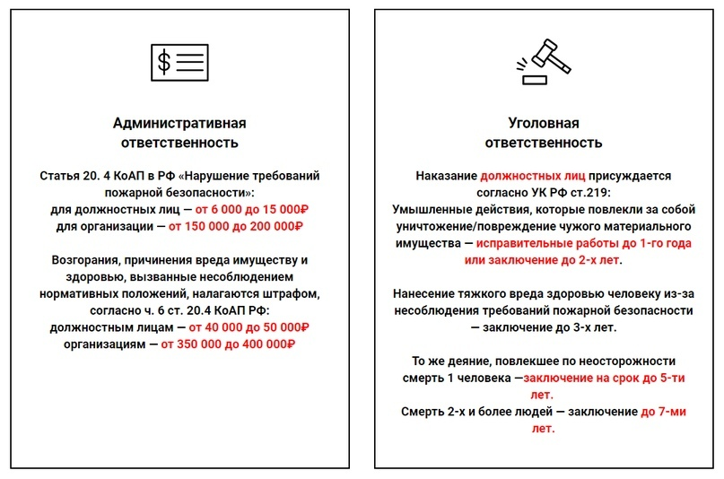

- Список рекомендованной литературы.

- Бадагуев, Б.Т. Пожарная безопасность на предприятии: Приказы, акты, журналы, протоколы, планы, инструкции. 4-е изд., пер. и доп. / Б.Т. Бадагуев. — М.: Альфа-Пресс, 2014. — 720 c.
- Михайлов, Ю.М. Пожарная безопасность в строительстве / Ю.М. Михайлов. — М.: Альфа-Пресс, 2012. — 144 c.
- Смирнов, С.Н. Противопожарная безопасность / С.Н. Смирнов. — М.: ДиС, 2010. — 144 c.
- Собурь, С.В. Пожарная безопасность предприятия: Курс пожарно-технического минимума: Учебно-справочное пособие / С.В. Собурь. — М.: ПожКнига, 2012. — 480 c.
- Собурь, С.В. Средства индивидуальной защиты органов дыхания пожарных (СИЗОД): Учеб. пособие. — 2-е изд., перераб. — М.: ПожКнига, 2015. — 190 с., ил.
- Пожарная безопасность электроустановок: Пособие / С.В. Собурь. — 7-е изд., перераб.. — М.: ПожКнига, 2014. — 280 с.
- Пожарная и охранно-пожарная сигнализация: Справочник / М.М. Любимов, С.В. Собурь. — 3-е изд., перераб. — М.: ПожКнига, 2014. — 336 с.
- ГОСТ 4.107-83*. СПКП. Порошки огнетушащие. Номенклатура показателей.
- ГОСТ 30403-96. Конструкции строительные. Метод определения пожарной опасности.
- ГОСТ Р 51057-97. Техника пожарная. Огнетушители переносные. Общие технические требования. Методы испытаний.

